Российский университет транспорта (МИИТ)
Институт транспортной техники и систем управления
Кафедра «Управление и защита информации»

Задание №3
по теме «Технология локального подключения фреймворков»
по дисциплине «Web-программирование»

Выполнили:
Студенты группы ТКИ-542
Шуриков Д. А.
Кожак И. А.

Проверил:
Доцент кафедры УиЗИ, к.т.н.
Сафронов А.И.
Москва 2024
Оглавление
1. Цель работы 3
2. ФОРМУЛИРОВАКА ЗАДАЧИ 3
3. Пункт 1 (Web-страница 1) 4
3.1. Код web-приложения 4
3.2. Результат отображения в браузере 5
4. пункт 2 (Web-страница 2) 5
4.1. Код web-приложения 5
4.2. Результат отображения в браузере 8
5. Пункт 3 9
5.1. Код web-приложения 9
5.2. Результат отображения в браузере 12
5.3. Сети Петри для 3 пункта 14
6. ПУНКТ 4 15
6.1. Код web-приложения 15
6.2. Результат отображения в браузере 17
6.3. Сети Петри для 4 пункта 20
7. вывод по работе 21

- Цель работы
Освоить навыки создания простых локальных одностраничных web-приложений под управлением Фреймворка Vue.js на языке JavaScript.

- ФОРМУЛИРОВАКА ЗАДАЧИ
Разработать четыре простых локальных одностраничных web-приложение под управлением фреймворка Vue.js на языке JavaScript в соответствии с указаниями к заданию.

- Пункт 1 (Web-страница 1)
  - Код web-приложения
<!DOCTYPE html>
<html lang="en">
<head>
<meta charset="UTF-8">
<meta name="viewport" content="width=device-width, initial-scale=1.0">
<title>Параметрическая вставка</title>

<script src="js/vue-2-6-14.js"></script>
</head>
<body>
<div id="app">
<p v-bind:style="style">
<b>
<font v-bind:face="fontFace" v-bind:color="fontColor" v-bind:size="fontSize">
Параметрическая вставка
</font>
</b>
</p>
</div>

<script>
new Vue({
el: '#app',
data: {
fontFace: 'Comic Sans MS',
fontColor: 'red',
fontSize: '2em',
style: {
display: 'flex',
justifyContent: 'center',
alignItems: 'center'
}
}
});
</script>
</body>
</html>
  - Результат отображения в браузере

- Результат выполнения пункта 1
- пункт 2 (Web-страница 2)
  - Код web-приложения
<!DOCTYPE html>
<html lang="en">
<head>
<meta charset="UTF-8">
<meta name="viewport" content="width=device-width, initial-scale=1.0">
<title>Параметрическая связка</title>

<script src="js/vue-2-6-14.js"></script>
</head>
<body>
<div id="app">
<h1>Параметрическая связка</h1>
<table v-on:click="handleTableClick" style="border: 1px solid black;">
<tr>
<td>
<input type="checkbox" disabled v-bind:checked="!!parseInt(binaryValue[0])"/>
</td>
</tr>

<tr>
<td>
<input type="checkbox" disabled v-bind:checked="!!parseInt(binaryValue[1])"/>
</td>
</tr>

<tr>
<td>
<input type="checkbox" disabled v-bind:checked="!!parseInt(binaryValue[2])"/>
</td>
</tr>

<tr>
<td>
<input type="checkbox" disabled v-bind:checked="!!parseInt(binaryValue[3])"/>
</td>
</tr>
</table>
</div>

<script>
new Vue({
el: '#app',
data: {
currentValue: 0
},
methods: {
handleTableClick() {
if (this.currentValue < 15) this.currentValue += 1
else this.currentValue = 0
}
},
computed: {
binaryValue() {
return this.currentValue.toString(2).padEnd(4, '0')
}
}
});
</script>
</body>
</html>
  - Результат отображения в браузере

- Результат выполнения пункта 2. Начальная страница.

- Результат выполнения пункта 2. Пример работы.

- Результат выполнения пункта 2. Пример работы.

- Результат выполнения пункта 2. Пример работы.

- Пункт 3
  - Код web-приложения
<!DOCTYPE html>
<html lang="en">
<head>
<meta charset="UTF-8">
<meta name="viewport" content="width=device-width, initial-scale=1.0">
<title>Методы и события</title>

<script src="js/vue-2-6-14.js"></script>
</head>
<body>
<div id="app" style="max-width: 400px;">
<h1>Методы и события</h1>
<input v-model="colorizingText" placeholder="Окрашиваемый текст"/>
<br>
<p style="text-align: right; font-size: 18px; font-weight: bold; font-family: 'Comic Sans MS';" v-bind:style="{ color: textColor }"> {{ colorizingText }} </p>
<br>
<input v-model="inputColor" placeholder="Цвет текста"/>
</div>

<script>
new Vue({
el: '#app',
data: {
colorizingText: 'Текст, размещённый в абзаце и выравненный по правому краю, выделенный «полужирным» размером в 18 пунктов, оформленный семейством «Comic Sans MS»',
inputColor: ''
},
computed: {
textColor() {
if (!this.inputColor) return undefined

switch(this.inputColor.toLowerCase().replaceAll('ё', 'е')) {
case 'красный':
return 'red'
case 'оранжевый':
return 'orange'
case 'желтый':
return 'yellow'
case 'зеленый':
return 'green'
case 'голубой':
return 'cyan'
case 'синий':
return 'blue'
case 'фиолетовый':
return 'violet'
}

return undefined
}
}
});
</script>
</body>
</html>
  - Результат отображения в браузере
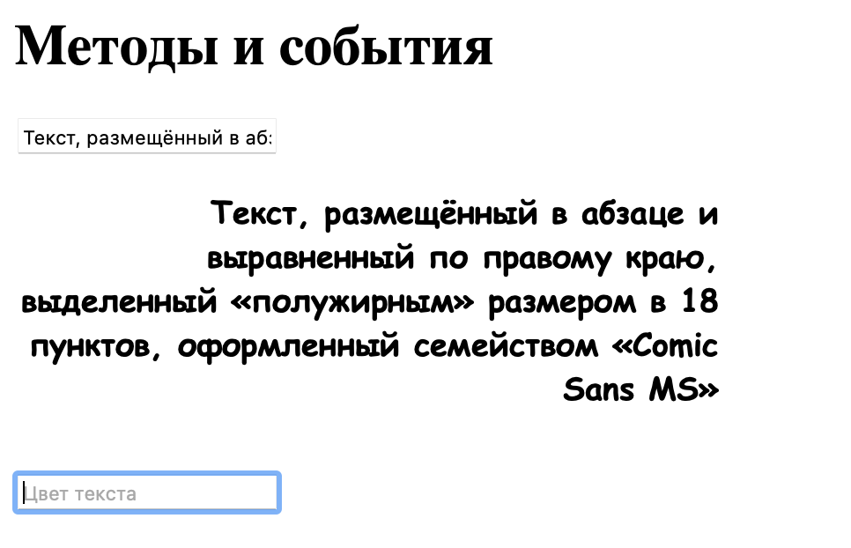
- Результат выполнения пункта 3. Начальная страница и отображение введенного текста
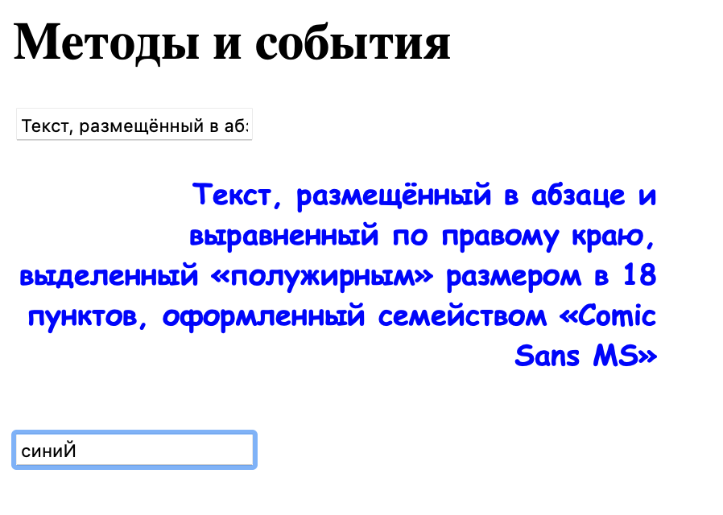
- Результат выполнения пункта 3. Изменение цвета введенного текста.

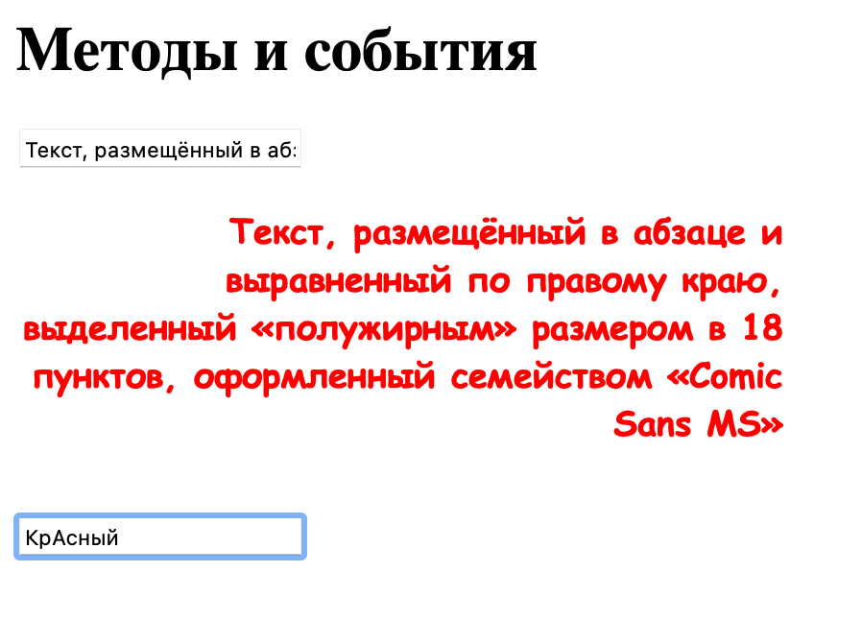
- Результат выполнение пункта 3. Изменение цвета введенного текста.

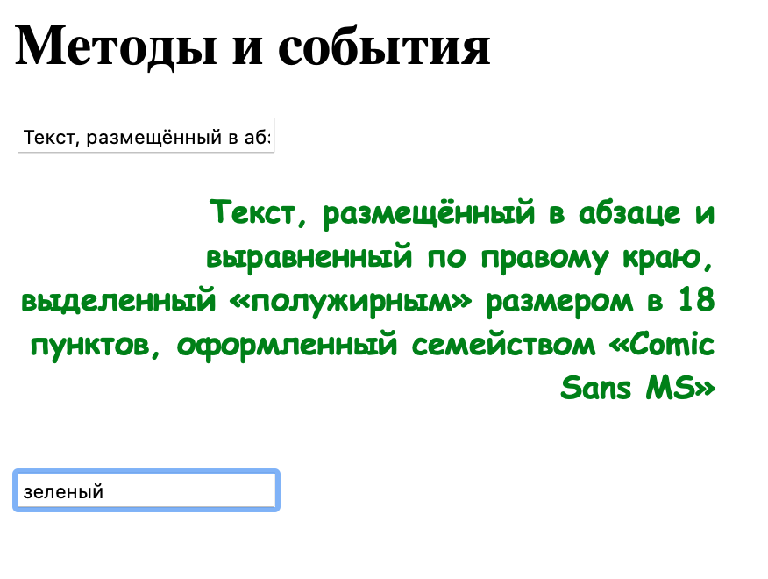
- Результат выполнения пункта 3. Изменение цвета введенного текста.

  - Сети Петри для 3 пункта
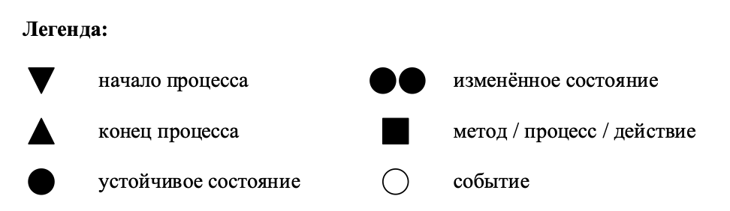

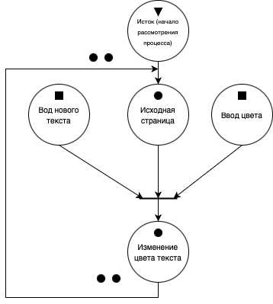
- Сети Петри для 3 пункта

- ПУНКТ 4
  - Код web-приложения
<!DOCTYPE html>
<html lang="en">
<head>
<meta charset="UTF-8">
<meta name="viewport" content="width=device-width, initial-scale=1.0">
<title>Условная отрисовка</title>

<script src="js/vue-2-6-14.js"></script>
</head>
<body>
<div id="app" style="max-width: 400px;">
<h1>Условная отрисовка</h1>

<div v-if="currentTemplate === 'Ф.И.О.'">
<p>Ф.И.О.: <input type="text" v-model="name"></p>
</div>
<div v-else-if="currentTemplate === 'Серия паспорта'">
<p>Серия паспорта: <input type="text" v-model="passport_series"></p>
</div>
<div v-else-if="currentTemplate === 'Номер паспорта'">
<p>Номер паспорта: <input type="text" v-model="passport_number"></p>
</div>
<div v-else-if="currentTemplate === 'Должность'">
<p>Должность: <input type="text" v-model="position"></p>
</div>
<div v-else-if="currentTemplate === 'Доля ставки'">
<p>Доля ставки: <input type="text" v-model="amount"></p>
</div>

<button v-on:click="buttonClicked" v-bind:disabled="!forward">Вперед</button>

<button v-on:click="buttonClicked" v-bind:disabled="forward">Назад</button>

<script>
new Vue({
el: '#app',
data: {
templates: ['Ф.И.О.', 'Серия паспорта', 'Номер паспорта', 'Должность', 'Доля ставки'],
forward: true,
currentTemplate: 'Ф.И.О.',
name: '',
passport_series: '',
passport_number: '',
position: '',
amount: ''
},
methods: {
buttonClicked() {
const nextIndex = this.templates.indexOf(this.currentTemplate) + (this.forward ? 1 : -1)
this.currentTemplate = this.templates[nextIndex]
if ( ( (nextIndex === this.templates.length - 1) && this.forward ) || ( (nextIndex === 0) && !this.forward ) ) this.forward = !this.forward
}
}
});
</script>
</body>
</html>
  - Результат отображения в браузере

- Результат выполнения пункта 4. Начальная страница и ввод Ф.И.О.
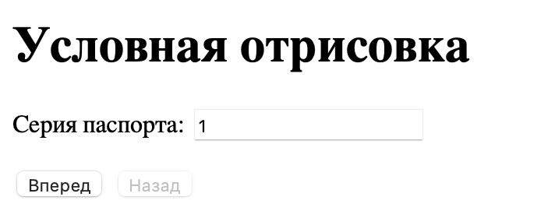
- Результат выполнения пункта 4. Ввод серии паспорта.
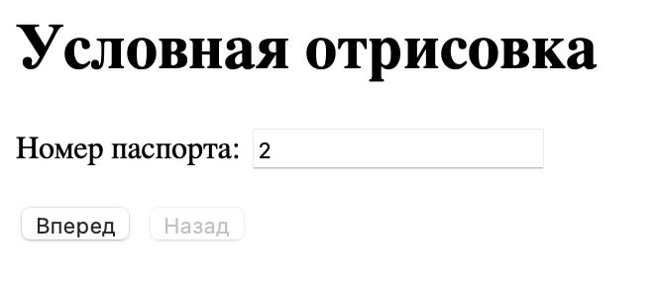
- Результат выполнения пункта 4. Ввод номера паспорта.
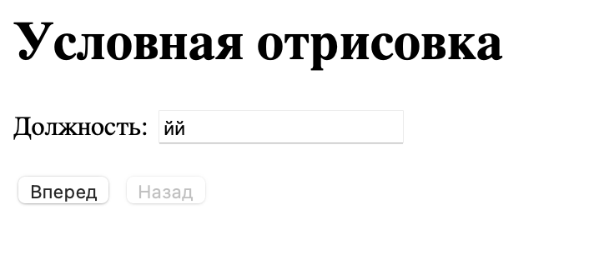
- Результат выполнения пункта 4. Ввод должности.
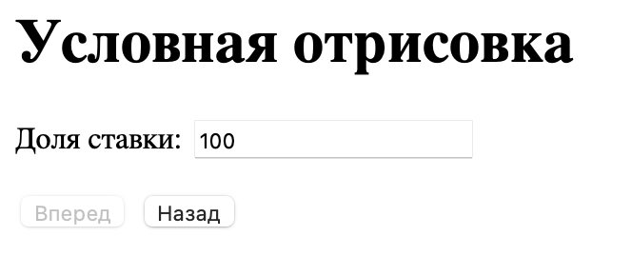
- Результат выполнения пункта 4. Ввод доли ставки.
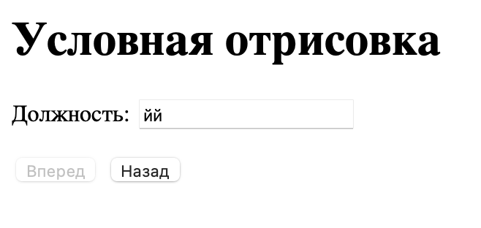
- Результат выполнения пункта 4. Ввод должности.

  - Сети Петри для 4 пункта


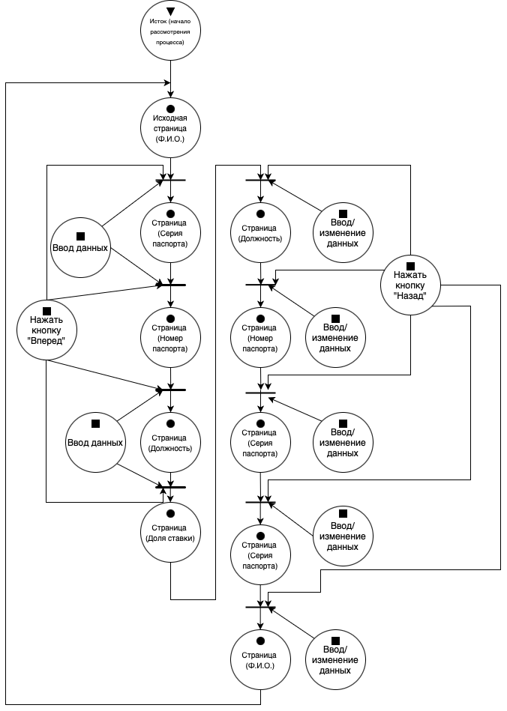
- Сети Петри 4 пункта
- вывод по работе
В ходе нашей работы мы приобрели ценные практические навыки по созданию локальных одностраничных веб-приложений, используя современный и популярный фреймворк Vue.js. Этот инструмент позволяет эффективно управлять пользовательским интерфейсом и обеспечивает высокую производительность благодаря своей реактивности и компонентному подходу. Мы освоили ключевые аспекты работы с Vue.js, включая настройку проекта, создание и управление компонентами, работу с состоянием приложения, маршрутизацию, а также взаимодействие с данными через JavaScript. Эти знания открывают перед нами широкие возможности для разработки удобных, функциональных и масштабируемых пользовательских интерфейсов, которые соответствуют современным стандартам веб-разработки.

